11 июня
150 лет со дня рождения
Рихарда Штрауса (1864—1949),
немецкого композитора, дирижёра

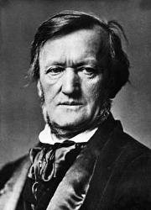

Рихард Штраус (11 июня 1864, Мюнхен, Германия — 8 сентября 1949, Гармиш-Партенкирхен, Германия) — немецкий композитор эпохи позднего романтизма, яркий представитель немецкого экспрессионизма, особенно прославился благодаря своим симфоническим поэмам и операм. Был также выдающимся дирижёром.
Рихард Вагнер совершил настоящий переворот в оперном жанре. Он практически в одиночку создал целое направление — музыкальную драму. Его считают основоположником мистического символизма в музыке.

